PID - Kulturne ustanove 28.4.2020.
- Prouči PPT prezentaciju
- Prouči sadržaje na linku: https://www.e-sfera.hr/dodatni-digitalni-sadrzaji/02ab5a52-7206-4f91-97a8-23c498bcaff5/
- Pogledati slike i proučiti u UDŽBENIKU str. 62., 63.
- NAPISATI NASLOV. ZALIJEPITI. RIJEŠITI u pisanke.
Kulturne ustanove
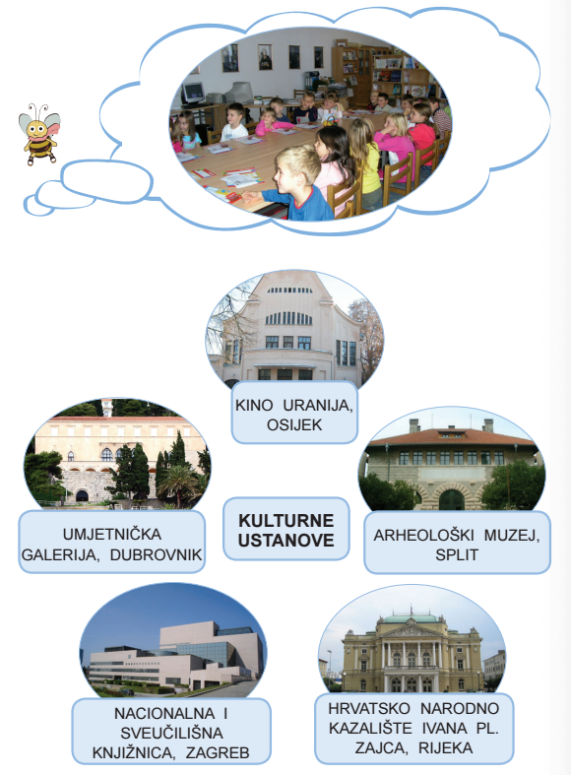

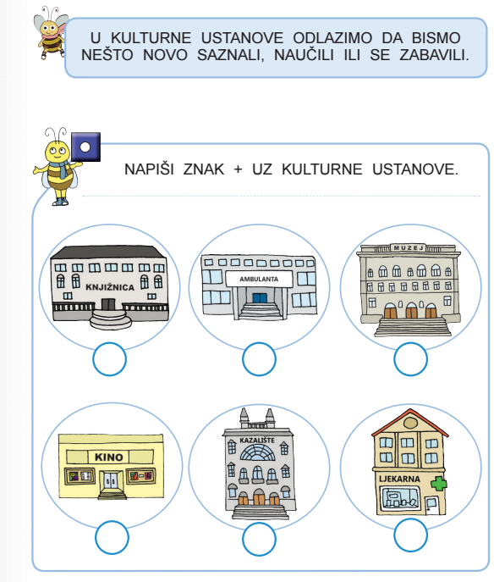

PONOVIMO
https://wordwall.net/hr/resource/1200436/priroda-i-dru%c5%a1tvo/kulturne-ustanove
DZ – RB – str. 81., 82.

https://wordwall.net/hr/resource/1646472/priroda-i-dru%c5%a1tvo/kulturne-ustanove

